臺南市教師會106年度教師專業發展支持系統基地班申請表
學校名稱 | 臺南市永康區  永康國民小學 | 基地班名稱 | 永康國小學習共同體社群
校長姓名 | 黃○○ | 聯絡手機 | 09********
承 辦 人 | 姜○○ | 聯絡手機 | 09********
單位職稱 | 教師 | 信 箱 | ***@******
成員姓名 | 職稱 | 成員姓名 | 職稱
姜○○ | 六年級社會科任 | 李○○ | 五年級自然科任
洪○○ | 609級任教師 | 蔡○○ | 六年級自然科任
沈○○ | 401級任教師 | 王○○ | 代課教師
學校課程發展經驗
- 學校概況、課程發展的優勢及挑戰：
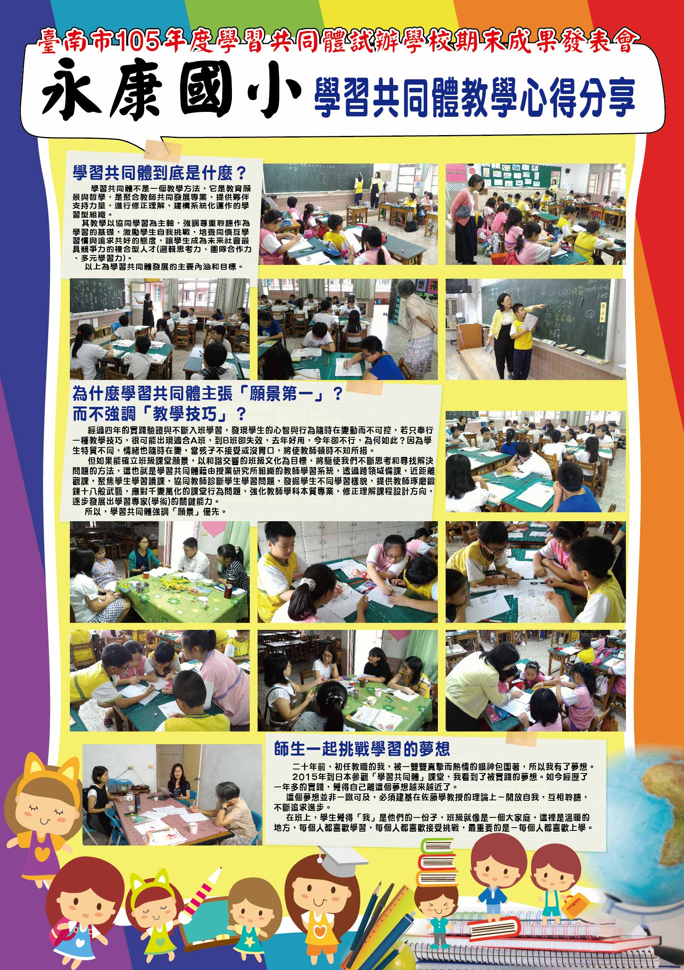
永康國小自103學年度開始成立學習共同體社群，利用每週二下班16:00-19:00揪團共備，並負責承辦本市104和105年度學習共同體試辦學校計畫，至今已超過20場次的校內和校際公開觀課，吸引來自臺南市、苗栗縣、屏東縣等縣市教師和輔導團到校參訪學習，更與臺南大學教育系合作，辦理實習輔導參訪，提供五間教室供120位師生觀摩學習。
105年12月9日更負責承辦105年度學共期末成果發表會，進行大型公開觀課及議課，成效卓著，感動不少參與教師。本校除了在職教師能夠擔任其他學校週三進修講師，協助臺東大學和臺南大學師培教育，更輔導雲林縣性平、社會輔導團，嘉義縣社會輔導團，高雄市綜合輔導團、屏東縣生活、社會等輔導團進行學習共同體理念、備課、觀課和議課研習，甚至協助屏東教育產業工會成立專業發展部，一起推動學習共同體，追求專業成長與共好。
永康國小社群教師亦致力於引領代理代課教師學習，以學習共同體的教育哲學理念幫助超過四位教師考上正式教師，目前均在服務學校承擔共備社群的重要成員或領頭羊。因此，永康小學共社群有足夠能量成為支持系統輔導社群。
二、試辦計畫概述及期程重點：
照片-1 | 照片-2 | 照片-3
活動內容 | 活動內容 | 活動內容
照片-4 | 照片-5 | 照片-6
活動內容 | 活動內容 | 活動內容
- 成立2個班級以上的學習共同體基地班，以核心學科為主軸，慢慢形 成學習共同體之支持系統學校。
- 每學期至少辦理1次的專業對話、工作坊或專題講座：以校內學習共同體成員為主，提升推動學習共同體的核心能力，邀請學者專家蒞校分享推動學習共同體之理念與實務。
- 參加學習共同體課例研究會：成員可參加工會所舉辦每月一次之課例教學研究會，進行學習共同體專業對話與分享，並將學習成果應用於教學現場。
- 組織校內學習共同體社群，每學期至少共同備課、觀課及議課至少3次，實踐學習共同體之歷程，從做中學架構理論與實務間之修正理解。
- 參加全市性期中研討會，形成性自我評估與檢核，進行經驗分享與研擬困境解決策略。
- 參加全市性辦理之期末分享，促進知識分享與成果展現，作為永續推動之修正依據。
- 成果繳交：成果製作(將活動之靜態照片或每次備課、觀課和議課等活動錄製成電子檔或動態影片)彙整。
三、校內公開觀課預定時間表：
編號 | 預定日期 | 授課教師 | 授課班級： | 授課領域
1 | 106.4 | 姜○○ | 6** | 社會
2 | 106.5 | 蔡○○ | 6** | 自然
3 | 106.10 | 洪○○ | 5** | 國語
4 | 106.11 | 沈○○ | 4** | 數學
◎以上表列內容僅供參考，若有異動將公告於臺南市學習共同體FB和LINE群組。

